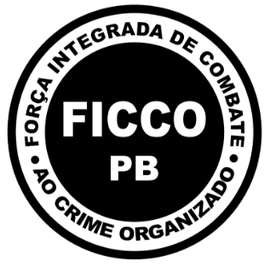


A Força Integrada de Combate ao Crime Organizado na Paraíba, FICCO/PB, deflagrou nesta sexta-feira, 1/12, a operação “Porto Seguro” que tem o objetivo de cumprir 09 mandados de prisão preventiva e 10 mandados de busca e apreensão, todos na cidade de Cabedelo.
Os levantamentos identificaram que os alvos dos mandados judiciais, alguns deles já respondendo a processos criminais, realizam postagens em redes sociais portando armas de fogo e fazendo ameaças a moradores de determinadas comunidades do estado.
As investigações seguem seu curso, tentando identificar outros envolvidos na organização criminosa atuante na região.
O crime de integrar organização criminosa, é delito autônomo que não necessita da prática de outros delitos para se configurar e a pena pode chegar a 8 anos de reclusão.
A Força Integrada de Combate ao Crime Organizado na Paraíba – FICCO – é composta pela Polícia Federal, Polícia Civil, Polícia Militar, Secretaria Nacional de Politica Penais e Secretaria de Estado de Administração Penitenciária e Polícia Rodoviária Federal.

